**BLOK KODOVI**

**t** - najveći broj pogrešaka koje kod može ispraviti

**s** – najveći broj pogrešaka koje kod može otkriti

**HAMMINGOVA MEĐA**

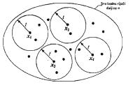

;

; provjera koliko kod može ispraviti

pogrešaka

**PERFEKTAN KOD** [sve moguće kodne riječi unutar kugle radijusa t, ako dode do greške, dekoder može naći kodnu riječ kojoj pripada.]

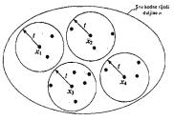 ;

**EKVIVALENTNI *BLOK* KODOVI** – jedan iz drugog se mogu dobiti:

1. permutacijom simbola nad jednom ili više pozicija koda
2. zamjenom dviju pozicija koda

**LINEARNO BINARNI BLOK KODOVI**

Uvjeti linearnosti binarnog blok koda:

1. zbrajanjem bilo koje dvije kodne riječi se dobiva neka kodna riječ iz koda
2. množenjem bilo koje kodne riječi skalarom iz abecede {0,1} se opet dobiva kodna riječ iz koda
3. **00...000** pripada kodu K

**-1 = 1** u aritmetici modulo 2

d(**x,y**)=*w*(**x**+**y**)

**w (težina kodne riječi)** - broj pozicija kodne riječi na kojima se nalazi simbol 1

**GENERIRAJUĆA MATRICA KODA** [dimenzija***k x n***]

sve kodne riječi koda K se mogu dobiti kao linearna kombinacija **a·z1+b ·z2**, pri čemu **a,b** ∈{0,1}, a **z1,z2** su vektori baze, tj. kodne riječi iz **G** matrice

**GENERIRAJUĆE MATRICE EKVIVALENTNIH *LINEARNIH BLOK* KODOVA** se mogu dobiti :

1. zamjenom redaka
2. dodavanjem jednog retka drugom retku
3. zamjenom stupaca

STANDARDNI OBLIK GENERIRAJUĆE MATRICE **G=[Ik |A]**

m·[Ik |A]={m,m·A}

DUALNI KOD

Kod **K** -> **G** je generirajuća, **H** je matrica provjere pariteta **dimenzija [(n-k) x n]**

Dualni kod-> **H** je generirajuća matrica, a **G** je matrica provjere pariteta

**Matrica H** se još naziva i **matrica provjere pariteta**, u svakom retku određuje pozicije unutar ispravne kodne riječi na kojima zbroj vrijednosti simbola mora biti paran broj. Ako je **AT** kvadratna matrica, onda je **H** u standardnom obliku.

**Minimalna distance koda** se može odrediti iz **matrice H** tako da nađemo minimalan broj stupaca matrice koje treba zbrojiti u modulo 2 aritmetici da dobijemo nul - vektor

*SINDROMSKO DEKODIRANJE*

rezultat je npr. [010] i tražimo poziciju u **matrici H** na kojoj se nalazi riječ 010 i na toj poziciji je greška u primljenoj kodnoj riječi.

VJEROJATNOST ISPRAVNOG DEKODIRANJA

VJEROJATNOST ISPRAVNOG DEKODIRANJA **PERFEKTNOG KODA**

**i** – broj jedinica u vektoru pogreške u standardnom nizu

Generirajuću matricu **G (dimenzije k x n)** je iz matrice **H** moguće dobiti sljedećim postupkom:

1. U matrici H izbrisati sve stupce koji se nalaze na pozicijama s indeksom jednakim potenciji broja 2(pozicije 1,2,4,8,16 itd.)
2. Dobivenu matricu transponirati.
3. Stupce dobivene matrice smjestiti na pozicije generirajuće matrice G čiji indeksi odgovaraju pozicijama broja 2.
4. Ostale stupce popuniti redom stupcima jedinične matrice.

U slučaju da treba samo odrediti **G u standardnom obliku**:

*DEKODIRANJE HAMMING:*

-> ako npr. dobijemo [011], okrenemo tu riječ i ispravimo bit na poziciji broj 6 (u to računamo i zaštitne bitove jer se i na njima može dogoditi greška ) gledajući s lijeva na desno

**CIKLIČKI KOD :** Blok kod K je cikličan kod ako je:

* linearan blok kod
* ako bilo koji ciklični posmak kodne riječi iz K opet daje kodnu riječ iz K

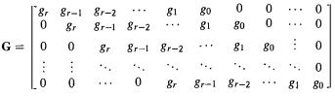

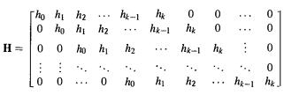

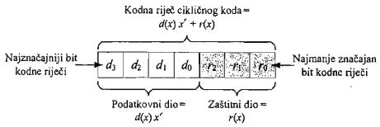

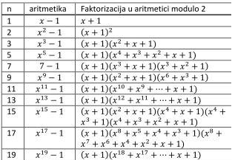

**SIGNALI**

PERIODIČNI SIGNALI

Srednja vrijednost signala = istosmjerna komponenta signala k=0 ili f=0

NEPERIODIČNI SIGNALI

PERIODIČAN SLIJED PRAVOKUTNIH IMPULSA

Slučajni proces je **stacionaran** u širem smislu ako je njegovo očekivanje konstantno i neovisno o vremenu i ako je njegova autokorelacijska funkcija ovisna samo o razlici vremena

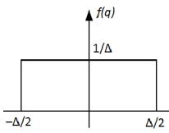

Funkcija gustoće vjerojatnosti kvantizacijskog šuma

Za funkciju gustoće vrijedi

**Konvolucija** – umnožak dvije funkcije u vremenskoj domeni jednak je konvoluciji fourierovih transformatiranih funkcija.

|  |  |
| --- | --- |
| trigon5 | |
| trigon6 | |
| trigon2 | trigon3 |
| adicij1 | |